Информация к проекту решения по заявлению:
1.9. Заявитель: ООО «Группа Альянс»
Обоснование согласно заявлению: в связи с тем, что рельеф и конфигурация земельных участков являются неблагоприятными для застройки.
Зонирование: (зона застройки жилыми домами смешанной этажности (Ж-1), подзона застройки жилыми домами смешанной этажности различной плотности застройки (Ж-1.1))
1. Земельный участок: кадастровый номер 54:35:000000:258; местоположение: обл. Новосибирская, г. Новосибирск, Ленинский район, ул. Стартовая; площадь 1,5732 га; (планшет 1217).
Заявленные требования: в части уменьшения минимального отступа с 3 м до 0 м со стороны земельных участков с кадастровыми номерами 54:35:064350:7, 54:35:064355:32, 54:35:064355:28, 54:35:064355:30, 54:35:000000:340.
2. Земельный участок: кадастровый номер 54:35: 064355:28;местоположение: обл. Новосибирская, г. Новосибирск, Ленинский район, ул. Стартовая; площадь 0,0628 га; (планшет 1217).
Заявленные требования:
1. в части уменьшения минимального отступа с 3 м до 0 м со стороны земельных участков с кадастровыми номерами 54:35:000000:258, 54:35:064355:30;
2. в части увеличения максимального процента застройки с 40 % до 70%
3. Земельный участок: кадастровый номер 54:35: 064355:30; местоположение: обл. Новосибирская, г. Новосибирск, Ленинский район, ул. Стартовая; площадь 0,0268 га; (планшет 1217).
Заявленные требования:
1. в части уменьшения минимального отступа с 3 м до 0 м со стороны земельных участков с кадастровыми номерами 54:35:000000:258, 54:35:064355:28
2. в части уменьшения минимального процента застройки с 10 % до 0 %
4. Земельный участок: кадастровый номер 54:35: 064355:32; местоположение: обл. Новосибирская, г. Новосибирск, Ленинский район, ул. Стартовая; площадь 0,0163 га; (планшет 1217).
Заявленные требования:
1. в части уменьшения минимального отступа с 3 м до 0 м со стороны земельного участка с кадастровым номером 54:35:000000:258
2. в части уменьшения минимального процента застройки с 10 % до 0 %
5. Земельный участок: кадастровый номер 54:35: 064350:7;местоположение: обл. Новосибирская, г. Новосибирск, Ленинский район, ул. Эстафетная; площадь 0,0469 га; (планшет 1217).
Заявленные требования:
1. в части уменьшения минимального отступа с 3 м до 0 м со стороны земельного участка с кадастровым номером 54:35:000000:258
2. в части уменьшения минимального процента застройки с 10 % до 0 %
Планируется: строительство двухэтажной автостоянки и спортивно-оздоровительного центра с помещениями общественного назначения.

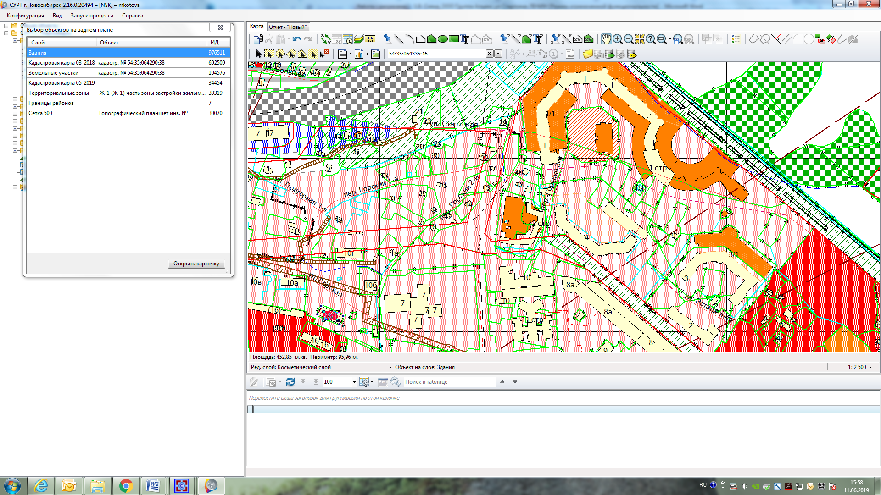
:258
:28
:30
:32
:7

